Travaux pratiques - Utilisation de la ligne de commande Linux

1. Introduction

Au cours de ces travaux pratiques, vous utiliserez la ligne de commande Linux pour gérer les fichiers et les répertoires, et pour effectuer quelques tâches d'administration de base.

1. Matériel conseillé

* Un ordinateur avec le système d'exploitation Linux, installé physiquement ou sur un ordinateur virtuel
  1. Accédez à la ligne de commande.
     1. Ouvrez une session en tant qu'utilisateur doté de privilèges d'administrateur. Le compte **ITEUser** est utilisé comme exemple de compte utilisateur dans ces travaux pratiques.
     2. Pour accéder à l'interface de ligne de commande, cliquez sur **Tableau de bord**, tapez **terminal** dans le champ de recherche, puis appuyez sur **Entrée**. L'émulateur de terminal par défaut s'ouvre.

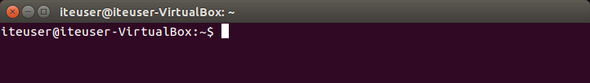

* 1. Affichez les pages man à partir de la ligne de commande.

Vous pouvez afficher l'aide de la ligne de commande à l'aide de la commande **man**. Une page man, abréviation de page de manuel, est une documentation en ligne des commandes Linux. Les pages man offrent des informations détaillées sur les commandes et toutes les options disponibles.

* + 1. Pour en savoir plus sur les pages man, tapez **man man** dans l'invite de commande et appuyez sur **Entrée**.

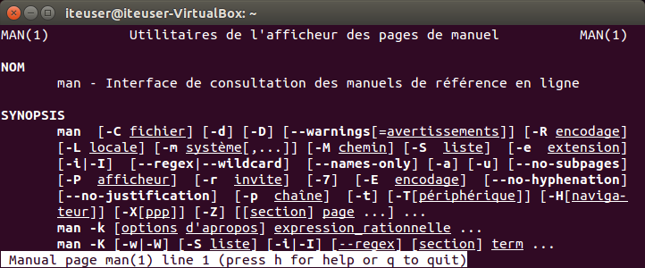

Indiquez le nom de quelques sections des pages man.

____________________________________________________________________________________

____________________________________________________________________________________

* + 1. Tapez **q** pour quitter la page man.
    2. Tapez **cp man** dans l'invite pour afficher les informations sur la commande **cp**.

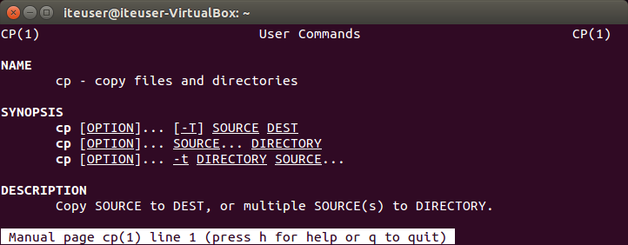

Quelle commande utiliseriez-vous pour obtenir plus d'informations sur la commande **pwd** ? Quelle est la fonction de la commande **pwd** ?

____________________________________________________________________________________

____________________________________________________________________________________

* 1. Créez et modifiez des répertoires.

Dans cette étape, vous utiliserez les commandes de changement de répertoire (**cd**), de création de répertoire (**mkdir**) et de liste de répertoire (**ls**).

**Remarque**: « Répertoire » est synonyme de « Dossier ». Les termes dossier et répertoire sont souvent utilisés de manière interchangeable dans ces travaux pratiques.

* + 1. Tapez **pwd** dans l'invite. Quel est le répertoire actif ?

____________________________________________________________________________________

* + 1. Accédez au répertoire /home/ITEUser si ce n'est pas le répertoire actif. Tapez **cd /home/ITEUser**.

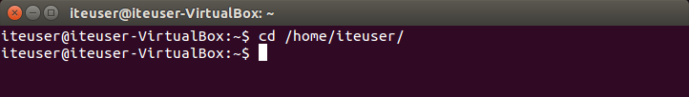

* + 1. Tapez **ls** dans l'invite de commande pour obtenir la liste des fichiers et des répertoires qui se trouvent dans le répertoire actif.

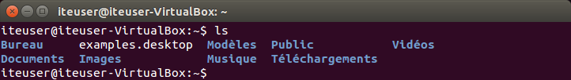

* + 1. Dans le répertoire actif, utilisez la commande **mkdir** pour créer trois répertoires : **ITEfolder1**, **ITEfolder2** et **ITEfolder3**. Tapez **mkdir ITEfolder1**, puis appuyez sur **Entrée**. Créez **ITEfolder2** et **ITEfolder3**.

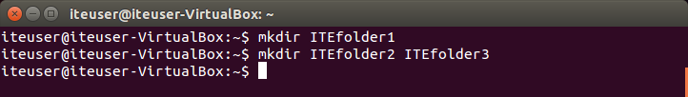

* + 1. Tapez **ls** pour vérifier que les répertoires ont bien été créés.
    2. Tapez **cd ITEfolder3** dans l'invite de commande et appuyez sur **Entrée**. Dans quel répertoire vous trouvez-vous maintenant ?

____________________________________________________________________________________

Un autre moyen de déterminer votre emplacement dans l'arborescence de répertoires consiste à examiner l'invite. Dans cet exemple, l'invite **ITEUser@iteuser-VirtualBox: ~/ITEfolder3$** indique le nom de l'utilisateur actuel, le nom de l'ordinateur, le répertoire de travail actif et le niveau de privilège.

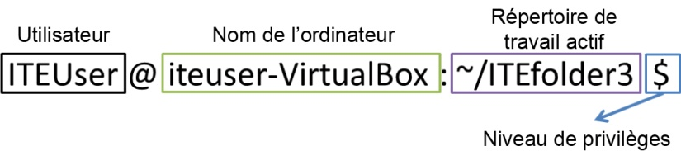

**~/ITEfolder3** : correspond au répertoire de travail actif. Le symbole **~** représente le répertoire d'accueil de l'utilisateur actuel. Dans cet exemple, il s'agit de /home/ITEUser.

**$** : indique le privilège utilisateur normal. Si **#** s'affiche dans l'invite, cela indique le privilège élevé (racine).

* + 1. Dans le dossier **ITEfolder3**, créez un dossier nommé **ITEfolder4**. Tapez **mkdir ITEfolder4**. Utilisez la commande **ls** pour vérifier la création du dossier.
    2. Tapez **cd ..** pour changer de répertoire actif. Les points (**..**) servent de raccourci pour remonter d'un niveau dans l'arborescence des répertoires.

Après avoir exécuté la commande **cd ..**, quel est le répertoire actif ?

____________________________________________________________________________________

Quel serait le répertoire actif si vous exécutiez cette commande **ITEUser@iteuser-VirtualBox: ~$**?

____________________________________________________________________________________

* 1. Créez des fichiers texte.
     1. Accédez au répertoire **/home/ITEUser1/ITEfolder1** (**~\ITEfolder1)**. Tapez **cd ITEfolder1** dans l'invite.
     2. Tapez **echo This is doc1.txt > doc1.txt** dans l'invite de commande. La commande **echo** permet d'afficher un message dans l'invite de commande. Le signe **>** permet de rediriger le message de l'écran vers un fichier. Par exemple, dans la première ligne, le message **This is doc1.txt** est redirigé vers un nouveau fichier nommé **doc1.txt**. À l'aide de la commande **echo** et du signe **>**, effectuez la redirection pour créer ces fichiers : **doc2.txt**, **file1.txt** et **file2.txt**.

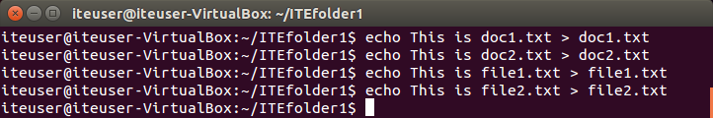

* + 1. Utilisez la commande **ls** pour vérifier que les fichiers se trouvent dans le dossier **ITEfolder1**. Pour connaître les autorisations du fichier et d'autres informations, tapez la commande **ls –l** dans l'invite.

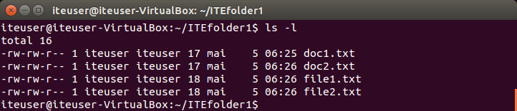

L'illustration ci-dessous détaille les informations fournies par la commande **ls –l**. L'utilisateur **ITEUser** est propriétaire du fichier. L'utilisateur peut lire le fichier et écrire dedans. L'utilisateur **ITEUser** appartient au groupe **ITEUser**. Tout membre du groupe **ITEUser** dispose des mêmes autorisations. Le groupe peut lire le fichier et écrire dedans. Si l'utilisateur n'est pas le propriétaire ou ne fait pas partie du groupe **ITEUser**, l'utilisateur peut uniquement lire le fichier, comme indiqué par l'autorisation.

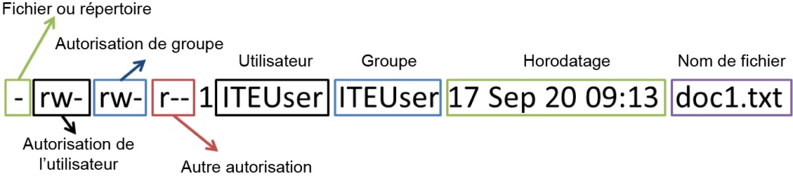

* + 1. Entrez la commande **man ls** dans l'inviteQuelle option utiliseriez-vous pour afficher la liste de tous les fichiers du répertoire, y compris les fichiers masqués commençant par **.** ?

____________________________________________________________________________________

* + 1. Utilisez la commande **cat** pour accéder au contenu des fichiers texte. Pour afficher le contenu de doc2.txt, tapez **cat doc2.txt** :

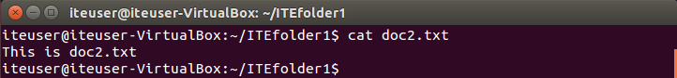

* 1. Copiez, supprimez et déplacez des fichiers.
     1. Dans l'invite de commande, tapez **mv** **doc2.txt ~/ITEfolder2** pour déplacer le fichier **doc2.txt** vers le répertoire **/home/ITEUser/ITEfolder2**.



* + 1. Tapez **ls** dans l'invite pour vérifier que **doc2.txt** n'est plus dans le répertoire actif.

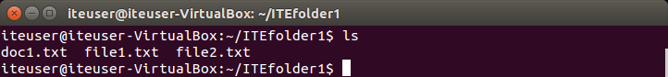

* + 1. Tapez **cd ../ITEfolder2** pour passer dans le répertoire **ITEfolder2**. Tapez **ls** dans l'invite pour vérifier que **doc2.txt** a été déplacé.

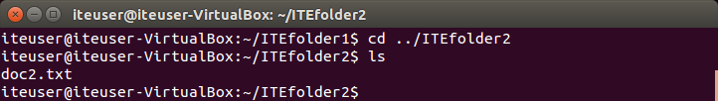

* + 1. Tapez **cp doc2.txt doc2_copy.txt** pour créer une copie de **doc2.txt**. Tapez **ls** à l'invite pour vérifier si une copie du fichier a été créée. Utilisez la commande **cat** pour examiner le contenu de **doc2_copy.txt**. Le contenu de la copie doit être identique au fichier original.

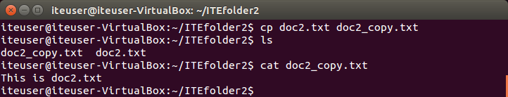

* + 1. Exécutez la commande **mv** pour déplacer **doc2_copy.txt** vers **ITEfolder1**. Tapez **mv doc2_copy.txt ../ITEfolder1**. Utilisez la commande **ls** pour vérifier que **doc2_copy.txt** ne figure plus dans le répertoire.

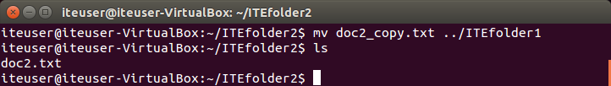

* + 1. Une copie de **doc2.txt** peut être créée et renommée à l'aide de la commande **cp**. Tapez **cp doc2.txt ../ITEfolder1/doc2_new.txt** dans l'invite.
    2. Tapez **ls ..\ITEfolder1** pour afficher le contenu de **ITEfolder1** sans quitter le répertoire actif.

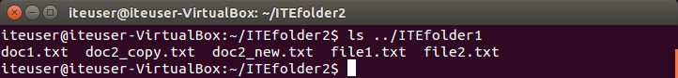

* + 1. Passez dans le répertoire actif **ITEfolder1**. Tapez **cd ../ITEfolder1** dans l'invite.
    2. Déplacez **file1.txt** et **file2.txt** dans **ITEfolder3**. Pour déplacer tous les fichiers qui contiennent le mot **file** dans **ITEfolder3** à l'aide d'une seule commande, servez-vous d'un **caractère générique** (*), qui représente un ou plusieurs caractères. Tapez **mv file*.txt ..\ITEfolder3**.



* + 1. Supprimez à présent le fichier **doc2_copy.txt** du répertoire **ITEfolder1**. Tapez **rm doc2_copy.txt**. Utilisez la commande **ls** pour vérifier la suppression du fichier.

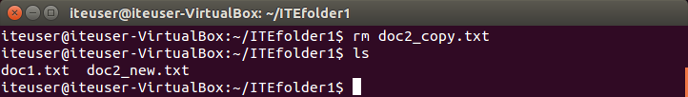

* 1. Supprimez les répertoires.

Dans cette étape, vous supprimerez un répertoire à l'aide de la commande **rm**. La commande **rm** permet de supprimer des fichiers et des répertoires.

* + 1. Accédez au dossier **/home/ITEUser/ITEfolder3**. Utilisez la commande **ls** pour afficher le contenu du répertoire.
    2. Utilisez **rm ITEfolder4** pour supprimer le répertoire vide, puis le message **rm: cannot remove 'ITEfolder4/': Is a directory.**

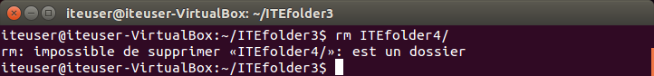

* + 1. Utilisez les pages man pour déterminer quelles options sont nécessaires pour que la commande **rm** puisse supprimer le répertoire. Tapez **man rm** dans l'invite.

Quelle option est nécessaire pour supprimer un répertoire ?

____________________________________________________________________________________

* + 1. Utilisez la commande **rm –d ITEfolder4** pour supprimer le dossier vide et utilisez la commande **ls** pour vérifier la suppression du répertoire.

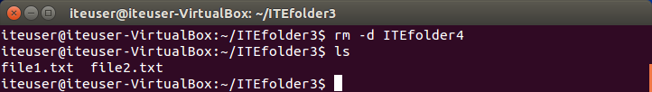

* + 1. Accédez à **/home/ITEUser**.
    2. Supprimez maintenant le répertoire **ITEfolder3** à l'aide de la commande **rm –d ITEfolder3** pour supprimer le répertoire qui n'est pas vide. Le message indique que le répertoire n'est pas vide et ne peut pas être supprimé.

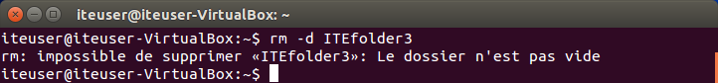

* + 1. Utilisez les pages man pour en savoir plus sur la commande **rm**.

Quelle option est nécessaire pour supprimer un dossier non vide à l'aide de la commande **rm** ?

____________________________________________________________________________________

* + 1. Pour supprimer le répertoire non vide, tapez la commande **rm –r ITEfolder3**. Utilisez la commande **ls** pour vérifier si le répertoire a été supprimé.

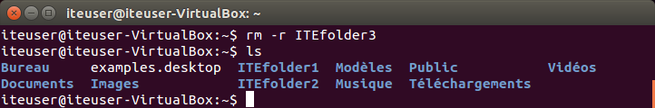

* 1. Imprimez les lignes correspondant à un modèle.

La commande **cat** permet d'afficher le contenu d'un fichier texte. Pour effectuer une recherche dans le contenu d'un fichier texte, vous pouvez utiliser la commande **grep**. La commande **grep** peut également être utilisée pour faire correspondre un modèle au résultat à l'écran.

Dans cette étape, vous créerez des fichiers texte supplémentaires dans le répertoire **/home/ITEUser/ITEfolder1**. Vous pouvez décider du contenu et du nom de ces fichiers. Trois fichiers texte sont utilisés en exemple dans cette étape.

* + 1. Accédez à **/home/ITEUser/ITEfolder1**.
    2. Utilisez la commande **echo** et la redirection **>** pour créer quelques fichiers texte dans ~/**ITEfolder1** et vérifier que ces fichiers ont été créés dans **~/ITEfolder1**.

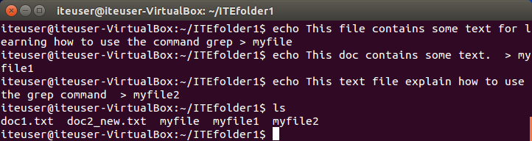

* + 1. Pour déterminer les fichiers qui contiennent le mot **file** parmi tous les fichiers, tapez **file grep \*** pour rechercher le mot. Le **caractère générique** (*) permet d'inclure tous les noms de fichier dans la recherche. Le contenu des fichiers **myfile** et **myfile2** contient le mot **file**.

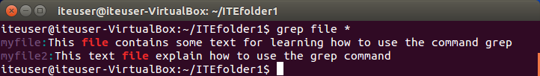

Quelle commande utiliseriez-vous pour rechercher le terme **doc** dans le contenu des fichiers ? Quels sont les fichiers qui contiennent le mot **doc** dans cet exemple ?

____________________________________________________________________________________

* + 1. Tapez **grep doc *.txt** pour rechercher les fichiers dont le nom contient **.txt** et le contenu comporte **doc**.

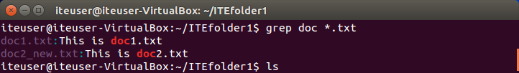

* + 1. Tapez **grep "du texte" \*** dans l'invite pour déterminer quels fichiers contiennent l'expression **du texte**. Les fichiers **myfile** et **myfile1** comportent l'expression **du texte** dans le contenu.

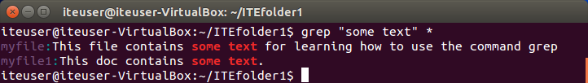

Quelle commande utiliseriez-vous pour rechercher le mot **the** dans le fichier portant l'extension. txt ? Quels sont les fichiers qui remplissent les conditions ?

____________________________________________________________________________________

* + 1. Le modèle de recherche est sensible à la casse dans la commande **grep**. L'option **–i** ou **--ignore-case** permet d'ignorer la différence de casse. Pour rechercher toutes les occurrences de **th**, tapez **grep –i th \*** dans l'invite.

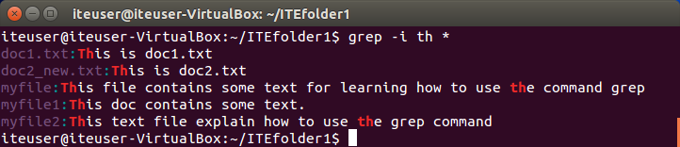

Quelle commande utiliseriez-vous pour rechercher **th** ou **the** dans le fichier portant l'extension .txt ? Quels sont les fichiers qui remplissent les conditions ?

____________________________________________________________________________________

* + 1. Pour rechercher un modèle dans l'affichage à l'écran, utilisez la barre verticale (**|**). Ce symbole (|) est utilisé pour rediriger le résultat de la première commande dans l'entrée de la deuxième commande. Sur la base du résultat de la commande **ls**, tapez **ls | grep file** dans l'invite pour afficher tous les noms de fichiers contenant **file**.

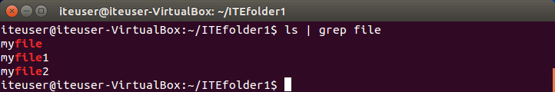

* 1. Affichez l'adresse IP.

La commande **ifconfig** vous permet de configurer une interface réseau. Dans cette étape, vous utiliserez **ifconfig** pour afficher l'adresse IP associée à une interface réseau.

Dans l'invite de commandes, tapez **ifconfig**. Dans cet exemple, l'interface **eth0** a reçu l'adresse IP 192.168.1.7 et le masque de sous-réseau 255.255.255.0.

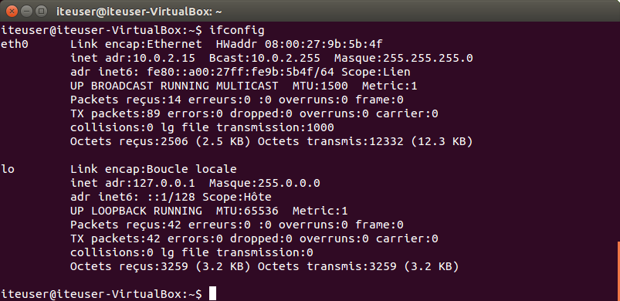

* 1. Modifiez le mot de passe de connexion.

Pour des raisons de sécurité, il est recommandé de modifier votre mot de passe de connexion afin d'éviter tout accès non autorisé à vos informations et à votre compte.

Dans cette étape, vous modifierez votre mot de passe de connexion. Vous avez besoin de votre mot de passe actuel et de choisir un nouveau mot de passe pour accéder à votre compte.

* + 1. Tapez **passwd** dans l'invite pour lancer le processus de changement de votre mot de passe. Entrez le mot de passe actuel et indiquez votre nouveau mot de passe deux fois. Lorsque le message **passwd: password updated successfully** s'affiche, votre mot de passe a été modifié.

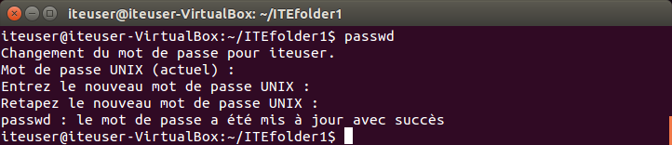

* + 1. Fermez la session sur l'ordinateur et utilisez le nouveau mot de passe pour ouvrir une nouvelle session.

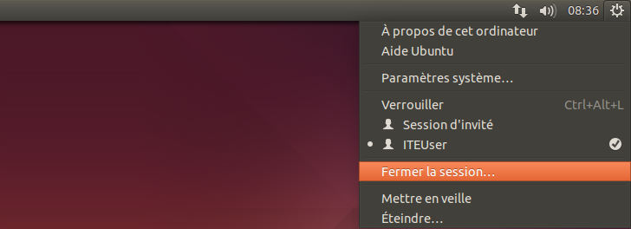

* 1. Utilisez la commande shutdown.

La commande **shutdown** permet d'éteindre l'ordinateur en toute sécurité. Elle nécessite des privilèges élevés et un paramètre de temps. Comme l'utilisateur ITEUser est le premier compte utilisateur de l'ordinateur, la commande **sudo** et le mot de passe accordent à cet utilisateur des privilèges élevés. Le paramètre de temps peut être un nombre de minutes ou une heure donnée, par exemple 13:00.

Tapez **sudo shutdown +1** pour arrêter l'ordinateur dans 1 minute. Lorsque vous y êtes invité, entrez votre mot de passe.

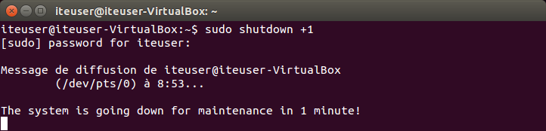

1. Remarques générales

Quels sont les avantages de la ligne de commande Linux ?

_______________________________________________________________________________________

_______________________________________________________________________________________